NOMBRE DE LA DISTRIBUCIÓN | TIPO DE DISTRIBUCIÓN | FÓRMULA | DESCRIPCIÓN | Ejemplo
Bernoulli | Discreta | 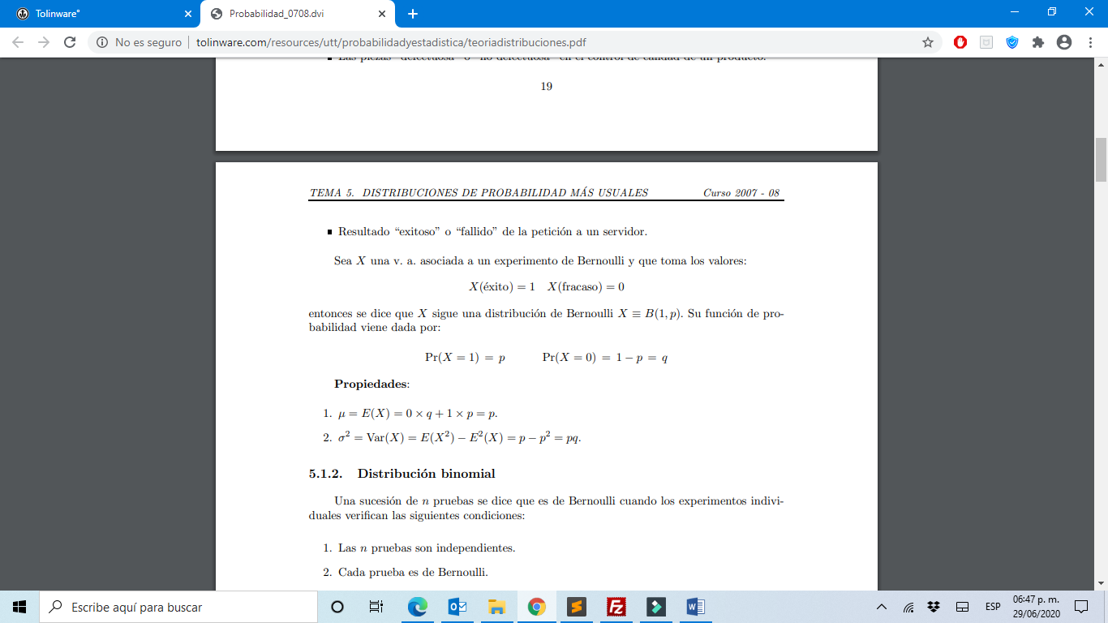 | Un experimento aleatorio se dice que es de Bernoulli cuando únicamente puede tener  dos resultados mutuamente excluyentes; uno de ellos se denomina “éxito” y el otro “fracaso”. | Los resultados “cara” o “cruz” en el lanzamiento de una moneda.
TABLA DE DISTRIBUCIONES DE PROBABILIDAD DISCRETAS Y CONTINUAS
Nombre del alumno: ________________________________________________________

